Толкува распоред. Пресметување временски распоред.
Работен лист
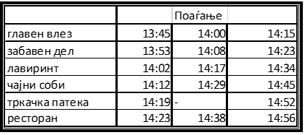
Да разгледаме еден пример. Во табелата е прикажан возен ред за три автобуси во еден забавен парк. Секоја колона го покажува времето кога заминува автобусот и кога пристигнува на поединечни места.
Со помош на дадениот распоред треба да одговориме на следните прашања:
а) колку време му е потребно на автобусот што поаѓа во 13:45 да стигне од главниот влез до ресторанот?
б) Јане сака да пристигне кај лавиринтот не подоцна од 02:30 попладне. Кој е последниот автобус во кој може да се качи кај главниот влез за да не задоцни?
в) Во средната колона во редицата за тркачката патека има цртичка. Што означува ова?
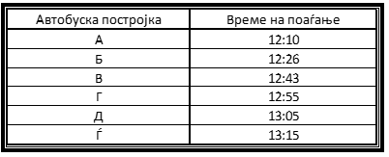
Задача 1: Користи ја следнава табела.
а) За колку време се патува од постојката А до постојката С?
б) Ако се качиме во автобус на постојката Б, колку време ќе патуваме до постојката Д?
в) За колку време се патува од постојката В до постојката Ѓ?
г) За колку време се патува од постојката Г до постојката Ѓ?

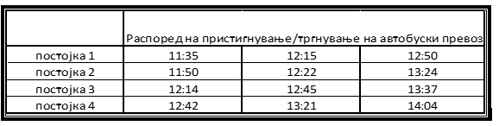
Задача 2: Користи го следниов распоред од табелата.
а) Хари пристигнал на постојката 2 во 11:53. Колку време ќе чека автобус? За колку време хари ќе стигне до постојка 4?
б) Јана пристигнала на постојката 3 во 13:05, за колку време ќе стигне на постојка 4?
в) На постојката 1, Ненад пристигнал во 11:32. За колку минути Ненад ќе пристигне на постојка 3?

Домашна работа: Учебник, страна 242/243, задачи 1,2,3 и 4

Домашните да се испратат на меил ljiljanamileska@yahoo.com напишани на лист од тетратка и секој лист да е потпишан со име и презиме и одделение најдоцна до 08.05.2020.

